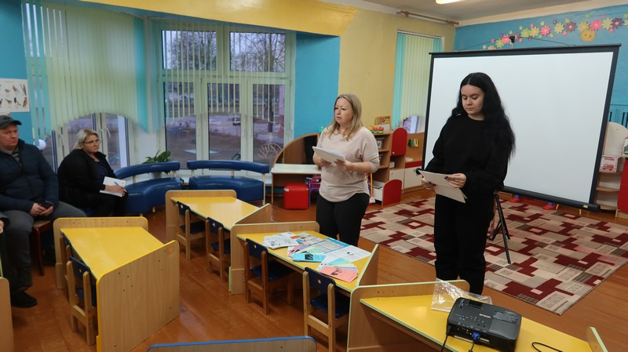 Про безопасность родителям. Быхов.

Работники районного отдела по чрезвычайным ситуациям встретились с родителями учащихся, чьи семьи находятся в социально опасном положении на базе социального педагогического центра и родителями воспитанников детского сада № 3 г. Быхова.

Спасатели напомнили родителям о правилах безопасности в быту при эксплуатации печного отопления во время отопительного периода, электрооборудования, о необходимости установки автономных пожарных извещателей. Особое внимание было уделено на недопущение курения и в постели и оставления детей одних ни при каких обстоятельствах. Родителям раздали наглядно-изобразительную продукцию и показали видеофильмы «Жертвы пагубной привычки» и «Не оставляйте детей одних».

Старший инспектор сектора пропаганды и взаимодействия с общественностью Быховского РОЧС

Владимир Самойленко